Na temelju članka 71. stavka 3. Zakona o pomorskom dobru i morskim lukama (NN 83/23), članka 19. Plana upravljanja pomorskim dobrom na području Općine Karlobag za razdoblje 2024. - 2028. godine („Službeni glasnik“ Općine Karlobag broj 6/24) i članka 27. Statuta Općine Karlobag ("Županijski glasnik" Ličko-senjske županije broj 14/09, 8/13, 17/13 i 11/21, „Službeni glasnik“ Općine Karlobag broj 4/23), Općinsko vijeće Općine Karlobag, na elektronskoj sjednici održanoj 13.03.2026. godine, donijelo je

Odluku o dozvoli na pomorskom dobru
(Mikrolokacija na k.č. 1434 k.o. Lukovo Šugarje, grafički prilog D)

Članak 1.
Utvrđuje se da je na Javni natječaj za dodjelu dozvola na pomorskom dobru na području Općine Karlobag objavljen 30. siječnja 2026. godine, za lokaciju na k.č. 1434 k.o. Lukovo Šugarje, označenu na grafičkom prilogu D, pristigla jedna ponuda ponuditeljice Jadranke Milković, Lukovo Šugarje 65, 53288 Karlobag, OIB: 05265782997, te da se ponuda odnosi na postavljanje četiri (4) ležaljke za obavljanje djelatnosti iznajmljivanja plažne opreme, za koje je ponuđena ukupna godišnja naknada u iznosu od 160,00 EUR.
Ponuda iz stavka 1. ovoga članka je potpuna, i kao jedina pristigla na natječaj utvrđuje se najpovoljnijom.

Članak 2.
Ovlašćuje se Općinski načelnik Općine Karlobag za donošenje rješenja o davanju dozvole na pomorskom dobru ponuditelju iz članka 1. ove Odluke.
Dozvola na pomorskom dobru je upravni akt na temelju kojeg gospodarski subjekt stječe pravo za obavljanje djelatnosti kojom se ne ograničava opća upotreba pomorskog dobra. Ovlašteniku se izdaje dozvola na vrijeme od 3 (tri) godine.
Godišnju naknadu za dozvolu na pomorskom dobru ovlaštenik dozvole dužan je podmiriti za 2026. godinu u cjelokupnom godišnjem iznosu prije izdavanja dozvole, a za svaku slijedeću godinu najkasnije do 1. svibnja tekuće godine.

Članak 3.
Ova Odluka stupa na snagu osam dana nakon objave u „Službenom glasniku“ Općine Karlobag.

KLASA: 342-35/24-01/03
URBROJ: 2125-5-26-54
Karlobag, 13.03. 2026.
OPĆINSKO VIJEĆE OPĆINE KARLOBAG
Predsjednik Vijeća
Mate Bačić

Grafički prilog D

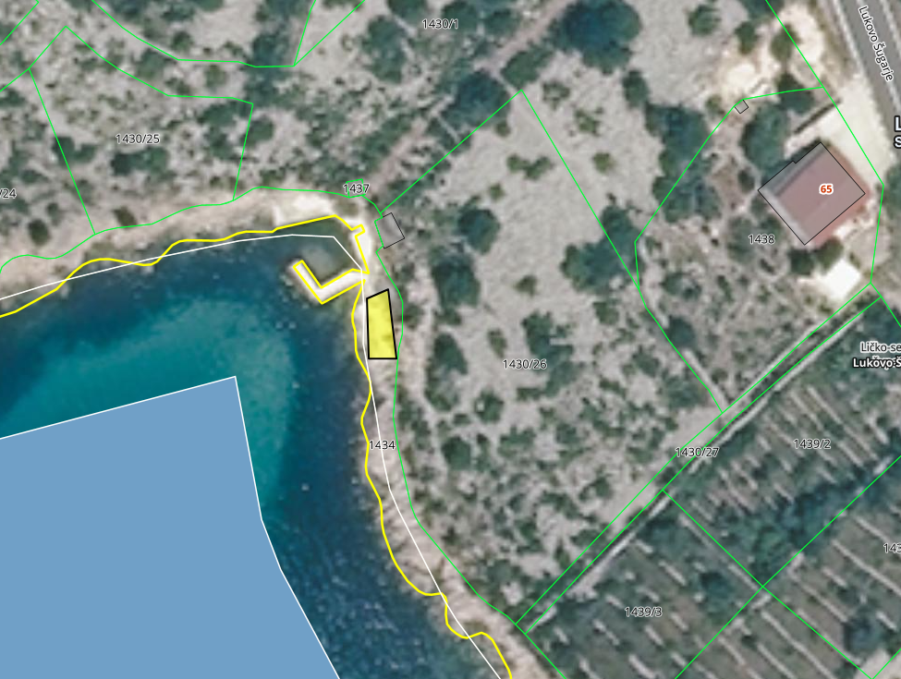

- k.č. 1434 k.o. Lukovo Šugarje, mikrolokacija iz točke 1.1.3.1 i 1.1.3.2 natječaja za dodjelu dozvola na pomorskom dobru na području Općine Karlobag za razdoblje 2026. - 2028. godine

Grafički prilog – Mikrolokacije za Plan upravljanja pomorskim dobrom - 2024. - 2028. godine

